Název materiálu | Ekoden II. – Im Zoo
Druh materiálu | Pracovní list
Jazyk | Němčina
Cílová skupina | Žák
Autor | Mgr. Zdeňka Vitouchová

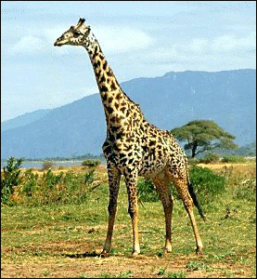
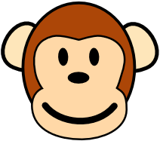
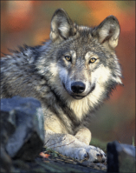
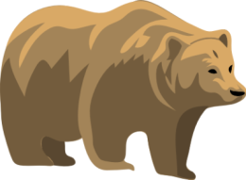
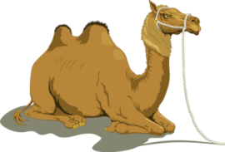
1. Diese Tiere triffst du im Zoo. Wie heißen sie?

…………………………………………………………………………………………………
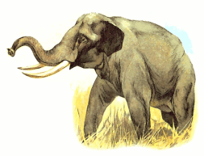
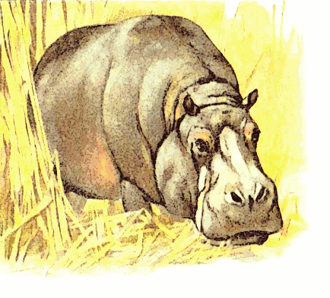
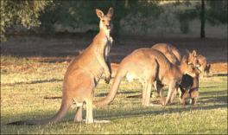
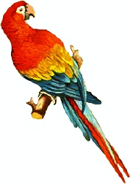
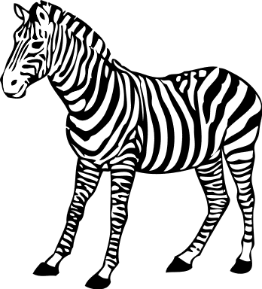

…………………………………………………………………………………………………
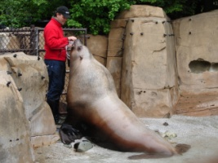
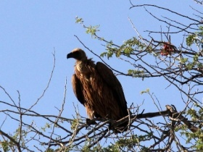
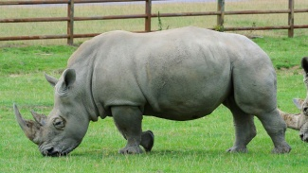
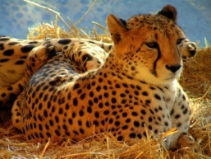

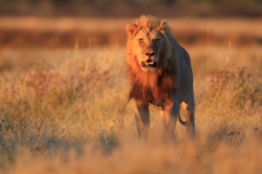
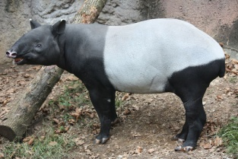
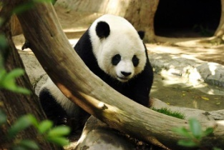
………………………………………………………………………………………………….
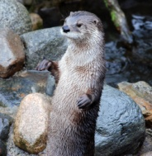

…………………………………………………………………………………………………..
das Nilpferd – der Gepard – das Nashorn – der Geier (sup) – der Löwe – der Seebär (lachtan) – der Fischotter (vydra)– der Panda – der Wolf – der Affe – das Kamel – der Elefant – die Giraffe – das Zebra – der Papagei – das Känguru –der Orang-Utan – der Tapir

2. Zoo - Rallye
a) Wo leben diese Tiere in der Wildnis (divočina)?

der Orang-Utan …………………….
der Alligator ………………………….
der Löwe …………………………….
die Eule (sova) ……………………..

b) Wie heißen die Orang-Utans in diesem Zoo?
…………………………………………………………………………………………………
c) Was fressen diese Tiere? Schreib min. eine konkrete Sache.

der Seebär ………………………………
der Vielfraß (rosomák) …………………
der Panda ………………………………
der Fischotter(vydra) …………………..
der Geier (sup) …………………………
das Nashorn …………………………….
der Gepard ….......................................
der Tapir …………………………………
d) Finde 3 Tiere, die in den Zoo gekommen sind, weil sie geschmuggelt wurden (byly pašována).
………………………………………………………………………………………………….
e) Wie heißen die größten Papageien, die auch sehr oft geschmuggelt werden?
………………………………………………………………………………………………….
f) Welche Tiere aus diesem Zoo werden im Wildnis wegen dieser Trophäen, und Souvenirs gejagt (jsou lovena)?

das Horn (roh) ……………………….
die Galle (žluč) ……………………….
der Knochen (kost) ……………………
der Pelz (kůže) ………………………
die Stoßzähne (kly) …………………
die Lederjacke, die Lederportmonee, die Ledertasche (kožená …) …………………………………………

3. Zusatzaufgaben.
a) Finde 6 Tiere.

b) Welches Tier ist das?
Dieses Tier ist groß und grau. Es hat vier starke Beine, große Ohren und einen langen Rüssel. Es lebt in Afrika und Asien. Es ist der _ _ _ _ _ _ _.
Dieses Tier ist groß und dick. Es liebt Honig. Es hat einen braunen Pelz. Es lebt in Europa und Afrika. Es ist der _ _ _.
Dieses Tier ist orange und schwarz. Es ist sehr schnell und stark. Es hat scharfe Zähne. Es lebt in Asien. Es ist der _ _ _ _ _.
Dieses Tier ist klein und hat einen Schwanz. Es isst Bananen und springt vom Baum zum Baum. Es lebt in Afrika. Es ist der _ _ _ _.
Dieses Tier hat viele Strafen. Die Strafen sind schwarz und weiß. Es isst Grass und lebt in Afrika. Es ist das _ _ _ _ _.
Dieses Tier ist sehr hoch. Es hat einen langen Hals und vier lange Beine. Es ist orange und braun. Es lebt in Afrika. Es ist die _ _ _ _ _ _ _.
c) Beschreibe 2 andere Tiere aus dem Zoo wie in der Übung b. Dein Partner ratet.
………………………………………………………………………………………………………………………………………………………………………………………………………………………………………………………………………………………………………………………………………………………………………………………………………………………………………………………………………………………………………………………………………………………………………………………………………………
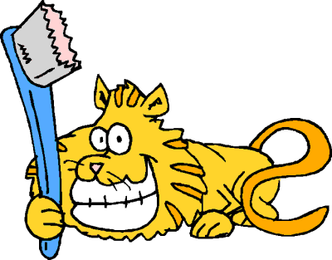
d) Wie heißen die Körperteile der Tiere?
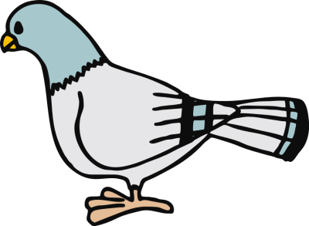

Zdroje:
Dostupné pod licencí: Public Domain Clip Art: [cit. 2014-10-07].
http://www.pdclipart.org/albums/1/bear_1.png
http://www.pdclipart.org/albums/Animals_H-Z/zebra_2.png
http://www.pdclipart.org/albums/Animals_H-Z/normal_wolf_gray_wolf.png
http://www.pdclipart.org/albums/Animals_D-G/Giraffe.png
http://www.pdclipart.org/albums/Animals_H-Z/hippo.png
http://www.pdclipart.org/albums/Animals_Primates/monkey_happy.png
http://www.pdclipart.org/albums/Animals_D-G/normal_elephant.png
http://www.pdclipart.org/albums/Animals_H-Z/normal_kangaroo_graemes.png

Dostupné pod licencí: Creative Commons [cit. 2014-10-12].
http://commons.wikimedia.org/wiki/File:Cheetah001.jpg
http://commons.wikimedia.org/wiki/File:A_visit_to_Longleat_Safari_Park_%289654470833%29.jpg
http://commons.wikimedia.org/wiki/File:Gyps_africanus_1_MHNT.jpg
http://commons.wikimedia.org/wiki/File:Sea_lion_%28with_trainer%29,_Vancouver_Aquarium_%28319841843%29.jpg
http://commons.wikimedia.org/wiki/File:Waiting_for_fish_%283323103471%29.jpg
http://commons.wikimedia.org/wiki/File:Malayan_Tapir_001.jpg
http://commons.wikimedia.org/wiki/File:Lightmatter_panda.jpg
http://commons.wikimedia.org/wiki/File:2012_Lion_Gemsbokvlakte.jpg

